**Муниципальное образовательное учреждение для детей дошкольного и младшего школьного возраста**

**Майдаровская начальная школа – детский сад № 46**

**141533,**

**Московская обл.,**

**тел. 63 – 71 – 31 Солнечногорский р-н,**

**пос. Майдарово**

**Тема:**

**«Эмоциональное**

**самочувствие ребёнка –**

**задача семьи и детского сада».**

Подготовила и провела:

старший воспитатель

высшей квалификационной

категории

Ковальчук А.Г.

Октябрь 2011 г.

Предварительная подготовка к проведению «Круглого стола для родителей».

Дети 2 младшей группы представили коллективную работу «Поезд настроений».

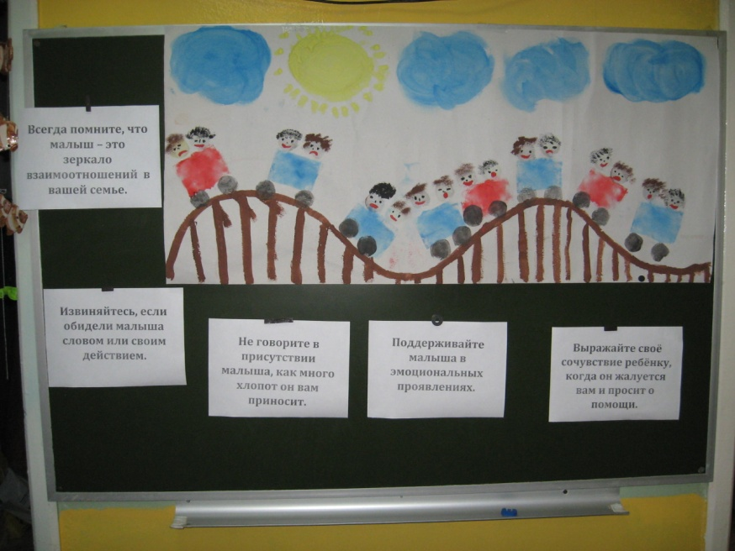

MCj04281230000[1]

После просмотра нарисованной картины родителям было предложено рассказать, что они увидели (человечки едут в поезде с разным настроением: радостные, удивлённые, испуганные, печальные). Мир полон эмоций.

Родители участвовали в анкетировании. По результатам опроса, одним из значимых качеств в семьях на первом месте - доброта и сопереживание, те чувства, которые человек выражает по отношению к окружающему миру, людям, предметам.

Обменялись мнениями по поводу того, что на эмоции детей влияет окружающий мир.

Рассказ родителям об эмоциональном развитии дошкольников.

MCj04280810000[1]

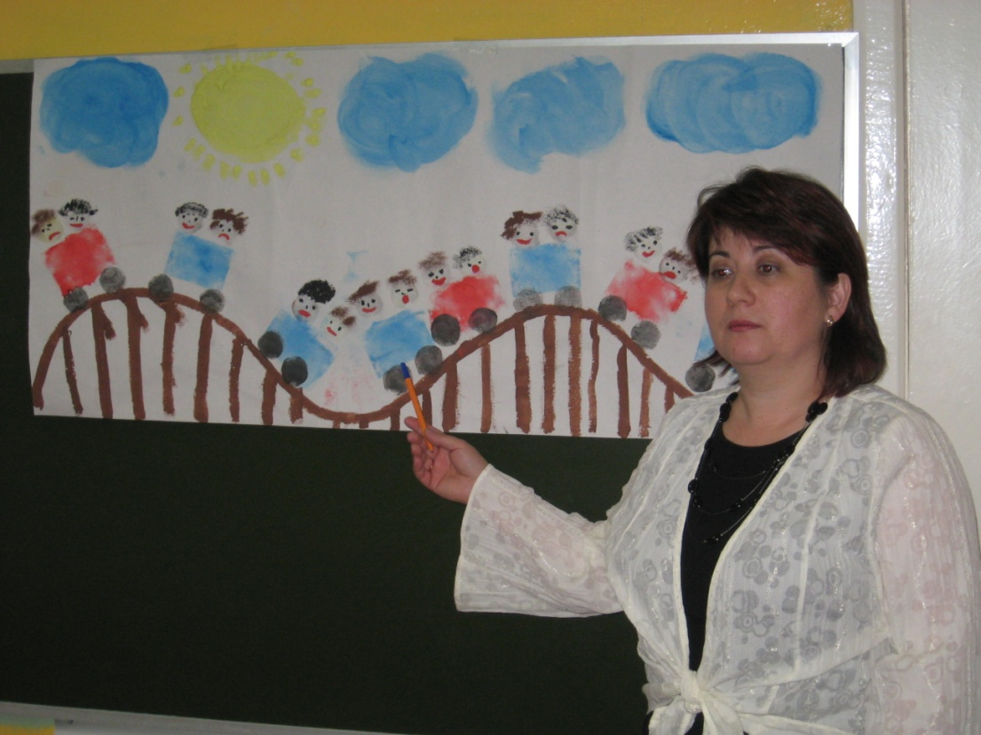





MCj04324370000[1]MCj04281030000[1]

Эмоции – особый класс психических процессов, которые человек выражает по отношению к предметам и окружающей действительности.

В современном обществе, которое наполнено насилием и ненавистью, чаще других страдают дети. Они беззащитны перед потоком любого рода воздействия со стороны окружающей среды. Это очень остро сказывается на развитии личности подрастающего поколения.

Общение с родителями показало, что основная масса чаще переживает, если их ребёнок не умеет считать, читать. Но не всех родителей настораживает, что ребёнок не смеётся вместе со всеми, не

грустит и не сопереживает с героями сказок. Это беда не только воспитателей, но и родителей. Всем вместе нам необходимо замечать улыбки детей, не игнорировать детские слёзы, разделять с ребёнком его радости и печали.

Родители в беседе поделились проблемой, что дети замыкаются на телевизорах и компьютерах, стали менее отзывчивыми к чувствам других.

Работа, направленная на развитие эмоциональной сферы детей, очень актуальна и важна.

Воспитатели рассказали об особенностях внешнего проявления эмоционального состояния:

-мимика (выразительное движение мышц лица)

- пантомимика (выразительное движение всего тела)

- «вокальная мимика» (выражение эмоций в интонации, ритме голоса)



MCj04281210000[1]

Для того чтобы люди понимали друг друга, каждый человек должен уметь выразить и проявить себя. Поэтому ребёнка необходимо подводить к тому, как адекватно вести себя в обществе.

Характер накладывает отпечаток на всю жизнь. Недаром говорится: «Посеешь характер – пожнёшь судьбу».

Дан краткий обзор педагогической литературе, пособиям, играм по развитию у детей эмоционального состояния.

MCj04280750000[1]

MCj04281030000[1]

Родители поделились опытом, как знакомят младших дошкольников с основными эмоциями (грусть, радость, страх), в старшем возрасте спектр расширяется (спокойствие, гнев, эйфория).

Порой даже взрослому трудно выразить словами свои переживания. Родителям было предложено поучаствовать в «Мастер-классе».

Взрослые были очень активны.

Произносили по-разному фразу: « Молодец» (громко, таинственно, радостно).

«Иди ко мне» (тихо, громко, восторженно, ласково).

Родители использовали разнообразную мимику, интонацию.

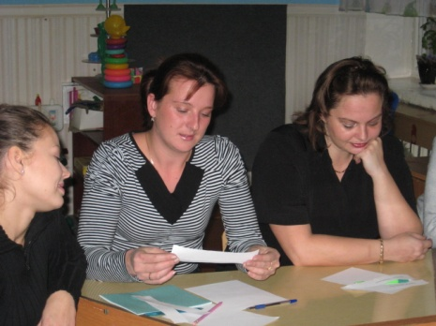



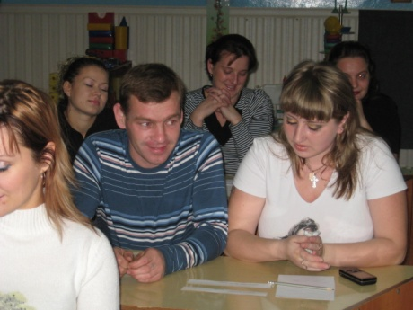

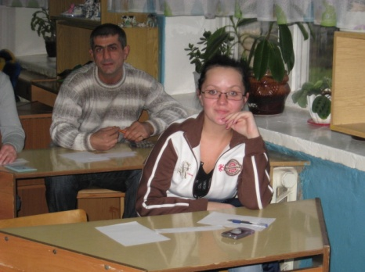

MCj04298330000[1]

Родители делились опытом пробуждения детей после сна в

утреннее время. Кто-то использует детские песенки, потешки, спокойную мелодию.

Обсуждался вопрос положительного эмоционального настроя детей на весь день.

Родители и педагоги сошлись во мнениях:

1. От того как разбудишь ребёнка, зависит его психологический настрой на весь день.
2. Если есть возможность погулять с ребёнком, не упускайте её. Совместные прогулки – это общение , ненавязчивые советы.
3. При встречи с ребёнком , не стоит задавать вопрос: «Что ты сегодня кушал?»- лучше спросить: «Что было сегодня интересного в детском саду?», « Как ты играла с друзьями?» и т.д.
4. Радуйтесь успехам ребёнка. Не раздражайтесь в момент его временных неудач. Терпеливо слушайте рассказы ребёнка о событиях в его жизни.

Ребёнку необходимо чувствовать, что он любим.

Создавайте в семье атмосферу радости, любви и уважения.